การศึกษาความเป็นไปได้ในการประยุกต์ใช้ ULEM ในการผลิตงา
The Feasibility Study of Application of ULEM (Ultra Low Energy Mist)
Nozzle in Sesame Production
ราวุฒิ น่วมปฐม¹ ประเทือง อุษาบริสุทธิ์² จิรานุวัฒน์ พรธาดาวิทย์³ วรรณศร ทองน้อย³
Rawut Nuampathom¹ Prathuang Usaborisut² Jiranuwat Porntadawit³ Wannasorn Tongnoy³
บทคัดย่อ
การศึกษาความเป็นไปได้ในการประยุกต์ใช้หัวฉีด ULEM (Ultra Low Energy Mist) ในการผลิตงานั้น ได้ออกแบบเครื่องมือโดยโครงสร้างทำขึ้นจากเหล็กกล่องเพื่อใช้ติดตั้งอุปกรณ์ ULEM จำนวน 100 หัว เพื่อต่อพ่วงเข้ากับรถแทรกเตอร์ โดยเป็นการต่อพ่วงแบบ 3 จุด และใช้แบตเตอรี่จากรถแทรกเตอร์ให้มอเตอร์ทำงาน โดยมีถังบรรจุสารละลายขนาด 200 ลิตร ติดตั้งไว้ด้านบนของเครื่องมือ เครื่องมือที่สร้างขึ้นนี้มีขนาดความกว้าง 1.5 เมตร ยาว 25.5 เมตร และสูง 4 เมตร ทั้งนี้จะได้ทดสอบและศึกษาถึงตัวแปรต่างๆ ที่มีผลต่อประสิทธิภาพการทำงานของเครื่องมือ และแก้ไขปรับปรุงให้มีประสิทธิภาพสูงยิ่งขึ้น เพื่อใช้ทดสอบกับแปลงเพาะปลูกงาต่อไป
ABSTRACT
The feasibility study of application of ULEM (Ultra Low Energy Mist) nozzle in sesame (Sesamum indicum L.) production has been conducted. The steel structure was designed for 100 ULEM nozzles connection. The equipment was attached to a tractor at three point hint linkage. The energy for ULEMs was supplied by a battery of a tractor. The equipment was 1.5 m wide, 25.5 m long and 4 m high. A 200 litre solution tank above the equipment was provided. The aim of the study was to investigate the variables involved in order to improve efficiency in sesame production.
คำนำ
งามีลำต้นตั้งตรงไม่มีแก่น สูง 0.5–2 เมตร อวบน้ำ มีขนอ่อนปกคลุมมากหรือน้อยขึ้นอยู่กับพันธุ์ ลำต้นมีสีเขียวเข้มและอาจมีสีม่วงปน มีทั้งชนิดที่แตกกิ่งและไม่แตกกิ่ง ใบมีก้าน (Petiole) ยาวประมาณ 5 ซม. ใบอาจจะอยู่ตรงกันข้ามหรือเรียงสลับบนลำต้นหรือในต้นเดียวกัน ใบที่อยู่ส่วนล่าง อาจจะอยู่ตรงกันข้าม และส่วนบนจะเรียงตัวแบบสลับ ใบมีขนทั้งหน้าใบและหลังใบ ใบมีรูปร่างลักษณะต่างๆ กัน ตั้งแต่ยาวเป็นรูปใบหอกหรือกลมรี ยาว 3-17 ซม. กว้าง 1-7 ซม. ปัจจุบันนี้ การเกษตรกรรมได้พัฒนาไปมาก โดยการนำเอาเทคโนโลยีใหม่ๆ มาประยุกต์ใช้เพื่อเพิ่มผลิตผลให้สูงขึ้น ในการเพาะปลูกพืชชนิดต่างๆ การป้องกันและการกำจัดศัตรูพืชนับว่าเป็นสิ่งจำเป็นมาก เนื่องจากศัตรูพืชจะทำให้ผลผลิตที่ได้ลดน้อยลง หรือก่อให้เกิดความเสียหายกับพืชที่ปลูก ซึ่งได้มีการนำเอาสารเคมีไปใช้งานหลายๆ ด้านอย่างแพร่หลาย เช่น การพ่นสารเคมี
¹ สถานีวิจัยสุวรรณวาจกกสิกิจ อ.ปากช่อง จ.นครราชสีมา
¹ Suwanvajokkasikit Research Station, Pak Chong District, Nakon Ratchasima
² ภาควิชาวิศวกรรมเกษตร คณะวิศวกรรมศาสตร์ มหาวิทยาลัยเกษตรศาสตร์ วิทยาเขตกำแพงแสน
² Faculty of Engineering, Kasetsart University, Kamphaeng Sean Campus
³ นิสิตภาควิชาวิศวกรรมเกษตร คณะวิศวกรรมศาสตร์ กำแพงแสน มหาวิทยาลัยเกษตรศาสตร์ วิทยาเขตกำแพงแสน³ Student in the Faculty of Engineering at Kamphaeng Sean Kasetsart University
เพื่อควบคุมและกำจัดศัตรูพืช การให้ปุ๋ยแก่พืช การทำความสะอาดผลผลิตหลังการเก็บเกี่ยว นับว่าสารเคมีเข้ามามีบทบาทมากขึ้นทุกทีเพราะเป็นวิธีที่สะดวกรวดเร็วในการปฏิบัติงานมาก
หัวฉีดเป็นส่วนประกอบที่สำคัญของเครื่องพ่นสารเคมีชนิดต่างๆ เพราะเป็นอุปกรณ์ที่ทำให้เกิดละอองของสารเคมี ขนาดละออง ความกว้างของการกระจายที่แตกต่างกัน ขึ้นอยู่กับปัจจัยต่างๆ เช่น การออกแบบหัวฉีดแต่ละประเภท เป็นต้น การใช้งานเครื่องพ่นสารเคมีจำเป็นต้องพิจารณาเลือกหัวฉีดให้เหมาะสมกับลักษณะของงาน การใช้ ULEM ก็เป็นอีกทางเลือกหนึ่ง ในการใช้ร่วมกับการผลิตงาซึ่งลักษณะทรงพุ่มของต้นงามีทั้งทรงกระบอกและทรงกลม การหาพื้นที่ใบของงาทั้งหมดต่อพื้นที่ปลูกจะเป็นข้อมูลสำคัญที่จะช่วยเพิ่มประสิทธิภาพในการกระจายฝอยของเหลวนี้ด้วย ซึ่งอุปกรณ์นี้จะสามารถนำมาประยุกต์ใช้ในการกระจายฝอยของเหลวได้
รายงานฉบับนี้เป็นการรวบรวมข้อมูล การออกแบบการทำงาน การหาสมการพยากรณ์ที่ใช้ในการทดสอบและตัวแปรต่างๆ ที่เกี่ยวข้องกับระบบด้วย ผลของข้อมูลจะช่วยให้เราได้ทราบแนวทางในการใช้ ULEM เพื่อให้เกิดประสิทธิภาพสูงสุดต่อไป

วัตถุประสงค์
- เพื่อออกแบบโครงสร้างในการติดตั้งหัว ULEM ชนิดติดท้ายรถแทรกเตอร์
- เพื่อเป็นแนวทางในการพัฒนาระบบฉีดพ่นสารเคมีโดยใช้ ULEM ในการผลิตงา
- เพื่อศึกษาค่าความหนาแน่นของของเหลวต่อหน่วยพื้นที่จากการใช้ ULEM ในการผลิตงา
อุปกรณ์และวิธีการ
ลักษณะทางพฤกษศาสตร์ของงา
ลำต้น (Stems)
งามีลำต้นตั้งตรงไม่มีแก่น สูง 0.5-2 เมตร อวบน้ำ มีขนอ่อนปกคลุมมากหรือน้อยขึ้นอยู่กับพันธุ์ ลำต้นมีสีเขียวเข้มและอาจมีสีม่วงปน มีทั้งชนิดที่แตกกิ่งและไม่แตกกิ่ง พันธุ์ที่มีอายุสั้นจะแตกกิ่งน้อย พันธุ์ที่มีอายุยาวจะแตกกิ่งมาก อุณหภูมิและช่วงแสงมีอิทธิพลต่อความสูงของต้น
ดังนั้นวันที่ปลูกต่างกันจะทำให้งามีความสูงไม่เท่ากัน ทั้งนี้เนื่องจากได้รับอุณหภูมิและช่วงแสงในแต่ระยะการเจริญเติบโตตลอดฤดูปลูกที่แตกต่างกัน
ใบ (Leaves)
ใบมีก้าน (Petiole) ยาวประมาณ 5 ซม. ใบอาจจะอยู่ตรงกันข้ามหรือเรียงสลับบนลำต้นหรือในต้นเดียวกัน ใบที่อยู่ส่วนล่าง อาจจะอยู่ตรงกันข้าม และส่วนบนจะเรียงตัวแบบสลับใบมีขนทั้งหน้าใบและหลังใบ ใบมีรูปร่างลักษณะต่างๆ กัน ตั้งแต่ยาวเป็นรูปใบหอกหรือกลมรี ยาว 3-17 ซม. กว้าง 1-7 ซม. สีของใบมีตั้งแต่สีเขียวจางถึงสีเขียวเข้มบางพันธุ์มีสีเหลือง ความอุดมสมบูรณ์ของดินมีอิทธิพลต่อสีและปริมาณขนของใบถ้าปลูกในที่มีความอุดมสมบูรณ์สูง ใบจะมีสีน้ำเงินและมีขนค่อนข้างมาก
งาพันธุ์เดียวกันเมื่อนำมาปลูกต่างฤดู จะทำให้รูปร่างและขนาดของใบแตกต่างกัน ทั้งนี้เนื่องจากได้รับอิทธิพลความยาวของช่วงแสงแตกต่างกัน ความยาวช่วงแสงยังมีอิทธิพลต่อจำนวนใบต่อต้นของงา(คณาจารย์ภาควิชาพืชไร่นา, 2527)

เครื่องพ่นสารเคมี (spraying equipment)
เครื่องพ่นสารเคมี ที่ใช้กันส่วนใหญ่จะใช้พ่นสารเคมีที่ใช้กำจัดแมลง กำจัดโรคพืชและใช้ฮอร์โมนหรือสารกระตุ้นการเจริญเติบโตสารเคมีที่ใช้อยู่ในรูปของเม็ด และผงเครื่องพ่นสารเคมีชนิดนี้เรียกว่า duster ส่วนเครื่องพ่นสารเคมีชนิดเป็นน้ำยาให้เป็นละอองครอบคลุมต้นพืช เรียกว่า “sprayer” ซึ่งเครื่องพ่นสารแบบหลังนี้ จะมีบทบาทมากในการเกษตรแผนใหม่
หัวฉีดแบบใช้แรงเหวี่ยง (centrifugal-energy nozzle)
ของเหลวไหลมายังตรงกลางของจานหรือตะแกรงหมุน (spinning disc or cage) ทำให้ถูกเหวี่ยงออกมาทางปลาย แตกตัวออกเป็นละออง (ประเทือง และอาทิตย์, 2526)

ยูเล็ม (ULEM)
ยูเล็ม เป็นอุปกรณ์ที่ถูกสร้างขึ้น เพื่อใช้ในการลดอุณหภูมิและเพิ่มความชื้นในบรรยากาศรอบๆ ตัวยูเล็ม โดยใช้หลักการของน้ำหยดกระทบลงบนจาน ที่หมุนด้วยความเร็วสูง เมื่อน้ำตกกระทบจานดังกล่าว จะเกิดการแตกตัวของหยดน้ำอย่างรุนแรงและรวดเร็ว จนทำให้เกิดละอองน้ำเป็นฝอยที่ละเอียดเล็กมาก ละอองน้ำที่ละเอียดเล็กมากเหล่านี้ จะสามารถระเหยไปในอากาศอย่างรวดเร็ว ทำให้อุณหภูมิรอบๆ ข้างตัวยูเล็มลดลงและความชื้นเพิ่มขึ้น
ยูเล็ม มีลักษณะการทำงานตามรูปใน Figure 1 เมื่อจ่ายไฟ 12 V DC เข้าที่ยูเล็ม มอเตอร์ภายในยูเล็มจะหมุนด้วยความเร็วรอบสูง เมื่อเปิดวาล์วปรับปริมาณน้ำให้น้ำไหลผ่านท่อนำน้ำ น้ำที่ไหลมาตามทางเดินของน้ำจะผ่านลงมายังท่อนำน้ำ น้ำที่ไหลมาตามทางเดินของน้ำจะผ่านลงมายังท่อน้ำออก แล้วหยดมากระทบกับจาน ทำให้เกิดการแตกตัวของหยดน้ำเป็นละอองด้วยแรงหนีศูนย์กลาง ยูเล็มยังเป็นอุปกรณ์ที่สามารถปรับ และควบคุมความชื้นได้ โดยการปรับปริมาณน้ำที่ไหลลงสู่จานความเร็วสูง คือ ถ้าน้ำไหลน้อย ละอองน้ำก็จะแตกตัวได้เร็วและละเอียด โดยละอองน้ำจะไม่ตกสู่พื้น แต่ถ้าปริมาณน้ำที่ไหลมามาก ยูเล็มจะทำหน้าที่เหมือนสปริงเกอร์ คือ ละอองน้ำที่แตกตัวจะมีขนาดใหญ่และมีน้ำหนักมากขึ้น จะตกลงสู่พื้นทำให้พื้นที่ด้านล่างของยูเล็มเปียกขึ้น แต่มีข้อดีกว่าสปริงเกอร์ คือ ความชื้นที่ได้ในด้านล่างจะสม่ำเสมอทุกพื้นที่การทำงานของยูเล็ม
คุณสมบัติของยูเล็ม
- ใช้พลังงานไฟฟ้าต่ำ (ใช้สายไฟ DC) คือ น้อยกว่า 3.5 W ต่อ 1ตัว (ถ้าคิดเป็นเงินก็น้อยกว่า 1 สตางค์ต่อชั่วโมง)
- ใช้พลังงานน้ำน้อยกว่า 4 ลิตรต่อชั่วโมง (เปิดวาล์วรับปริมาณน้ำเต็มที่)
- ยูเล็ม 1 ตัวมีพื้นที่การทำงาน 10-16 ตารางเมตร
- ติดตั้งง่าย สะดวกกับการใช้งาน
- ทนทาน อายุการใช้งานยาวนาน
- การบำรุงรักษาต่ำ
- สามารถใช้กับแบตเตอรี่ได้ เหมาะกับงานภาคสนาม
- แก้ไขปัญหาอุดตันและใช้กับน้ำได้ทุกประเภท
- จานมี 2 ด้าน ด้านองศาน้อยกระจายน้ำกว้าง อีกด้านกระจายน้ำรัศมีน้อย
การติดตั้งยูเล็มตามมาตรฐาน คือจะใช้ลวดสลิงขนาด 2 มิลลิเมตร เป็นตัวยึดเพื่อให้ยูเล็มสามารถปรับเปลี่ยนตำแหน่งการใช้งานได้ ความสูงของการติดตั้งยูเล็มกับพื้นที่ใช้งานควรมีอย่างน้อย 2.5 เมตรเพื่อให้ยูเล็มมีรัศมีการทำงานประมาณ 2 เมตร ซึ่งจะมีพื้นที่การทำงาน 10-16 ตารางเมตร (ปองวิทย์, 2548)

การวิเคราะห์ระบบ

สมมุติฐาน : ค่าความร้อนที่เกิดขึ้นกับระบบถือว่ามีค่าน้อยมากจนไม่มีผลกระทบกับการระเหยของน้ำ

กำหนดปริมาณพื้นฐาน
ตัวแปร รายละเอียด มิติของตัวแปร
- D ความหนาแน่นของของเหลวต่อหนึ่งหน่วยพื้นที่ L⁻²
- q อัตราการไหลของของเหลวต่อหนึ่งหน่วยเวลา L³ T⁻¹
- V ความเร็วของรถแทรกเตอร์ L T⁻¹
- Va ความเร็วลม L T⁻¹
- Vf ความเร็วรอบของจานเหวี่ยง T⁻¹
- h ความสูงของอุปกรณ์จากพื้นดิน L
- r รัศมีของจานลำเลียง L
- n จำนวนอุปกรณ์ ULEM ที่ติดตั้งต่อพื้นที่ L⁻²
- ө มุมของจานเหวี่ยง 1
10. f สัมประสิทธิ์ความเสียดทานของสารเคมีกับจานเหวี่ยง 1

ตรวจสอบมิติ
π1 = D/n = L⁻²/ L⁻² = 1
π2 = qn/V = (L³ T⁻¹ )(L⁻²)/(LT⁻¹) = 1
π3 = V/V_{a} = (LT⁻¹)/(LT⁻¹) = 1
π4 = h/r = L/L = 1
π5 = V_{f}h/V = (T⁻¹)(L)/(LT⁻¹) = 1
π6 = nhr = (L⁻²)(L)(L) = 1
π7 = ө
π8 = f

สมการพยากรณ์ทั่วไปคือ
π1 = F(π2, π3, π4, π5, π6, π7, π8)
D/n = F( qn/V, V/V_{a}, h/r, V_{f}h/V, nhr, ө, f )
สภาวะการออกแบบ (m : model, p: phototype)
- π₂m= π₂p$→\frac{q_{m}n_{m}}{V_{m}}=\frac{q_{p}n_{p}}{V_{p}}→q_{m}=\left(\frac{n_{p}}{n_{m}}\right)\left(\frac{V_{m}}{V_{p}}\right)\text{.}q_{p}$
- π₃m= π₃p$→\frac{V_{m}}{V_{\text{am}}}=\frac{V_{p}}{V_{\text{ap}}}→V_{m}=\frac{V_{\text{am}}}{V_{\text{ap}}}\text{.}V_{p}$
- π₄m= π₄p$→\frac{h_{m}}{r_{m}}=\frac{h_{p}}{r_{p}}→h_{m}=\frac{r_{m}}{r_{p}}\text{.}h_{p}$
- π₅m= π₅p$→\frac{V_{\text{fm}}h_{m}}{V_{m}}=\frac{V_{\text{fp}}h_{p}}{V_{p}}→V_{\text{fm}}=\left(\frac{V_{m}}{V_{p}}\right)\left(\frac{h_{p}}{h_{m}}\right)\text{.}V_{\text{fp}}$
- π₆m= π₆p$→n_{m}h_{m}r_{m}=n_{p}h_{p}r_{p}→n_{m}=\left(\frac{h_{p}}{n_{m}}\right)\left(\frac{r_{p}}{r_{m}}\right)n_{p}$
- π₇m= π₇p$→θ_{m}=θ_{p}$

- π₈m= π₈p$→f_{m}=f_{p}$

สมการพยากรณ์ต้นแบบ
π₁p= π₁m$→\frac{D_{p}}{n_{p}}=\frac{D_{m}}{n_{m}}→D_{p}=\frac{n_{p}}{n_{m}}\text{.}D_{m}$

การวางแผนการทดลอง
เลือกทำการทดลองโดยใช้สมการพยากรณ์ทั่วไปเพราะว่ามีต้นแบบที่สามารถทำการทดลองและเก็บข้อมูลได้อยู่แล้วโดยไม่ต้องสร้างแบบจำลองขึ้นมาใหม่ เนื่องจากสภาวะการออกแบบมีข้อมูลของต้นแบบและแบบจำลองที่มีความสัมพันธ์ใกล้เคียงกันโดยสมการที่เลือกทำการทดลองคือ

π1 = F (π2, π3, π4 ,π5, π6 ,π7 ,π8)
$\frac{D}{n}=F(\frac{\text{qn}}{V},\frac{V}{V_{a}},\frac{h}{r},\frac{V_{f}h}{V},\text{nhr},θ,f)$
อุปกรณ์
- กระบอกตวง
- นาฬิกาจับเวลา
- เครื่องมือวัดความเร็วรอบ
- เทปวัด
- เครื่องมือวัดมุม
- ตารางค่าความเร็วลม
- ตารางค่าสัมประสิทธิ์ความเสียดทานของพลาสติก

วิธีการ
- วัดหาอัตราการไหล (Q) โดยใช้กระบอกตวงแล้วจับเวลาบันทึกค่าเป็น ลิตร/นาที
- วัดค่าความเร็วของรถแทรกเตอร์โดยใช้นาฬิกาจับเวลาและวัดระยะทางการเคลื่อนที่บันทึกค่าเป็น เมตร/ วินาที
- หาค่าความเร็วลมและสัมประสิทธิ์ความเสียดทานของพลาสติกโดยเปิดค่าจากตารางข้อมูล
- หาค่าความเร็วรอบของจานเหวี่ยงโดยใช้เครื่องวัดความเร็วรอบบันทึกค่าเป็น รอบ/นาที
- หาค่าความสูงของการฉีดพ่นและรัศมีของจานเหวี่ยงโดยใช้เทปวัดบันทึกค่าเป็นเมตร
- หาค่าองศาของจานเหวี่ยงโดยใช้เครื่องมือวัดมุมโดยบันทึกค่าเป็นองศา

ผลการทดลองและวิจารณ์
- เครื่องกระจายฝอยของเหลวปริมาณน้อย (ULEM) ติดท้ายรถแทรกเตอร์ ที่สร้างขึ้นมีขนาดความกว้าง 1 เมตร 50 เซนติเตมร ยาว 25 เมตร 50 เซนติเมตร สูง 4 เมตร ดังภาพที่ 1
- ถังบรรจุของเหลวขนาด 200 ลิตร ติดตั้งไว้ด้านบนของอุปกรณ์
- อุปกรณ์ ULEM ที่ใช้ทั้งหมด 100 ตัว

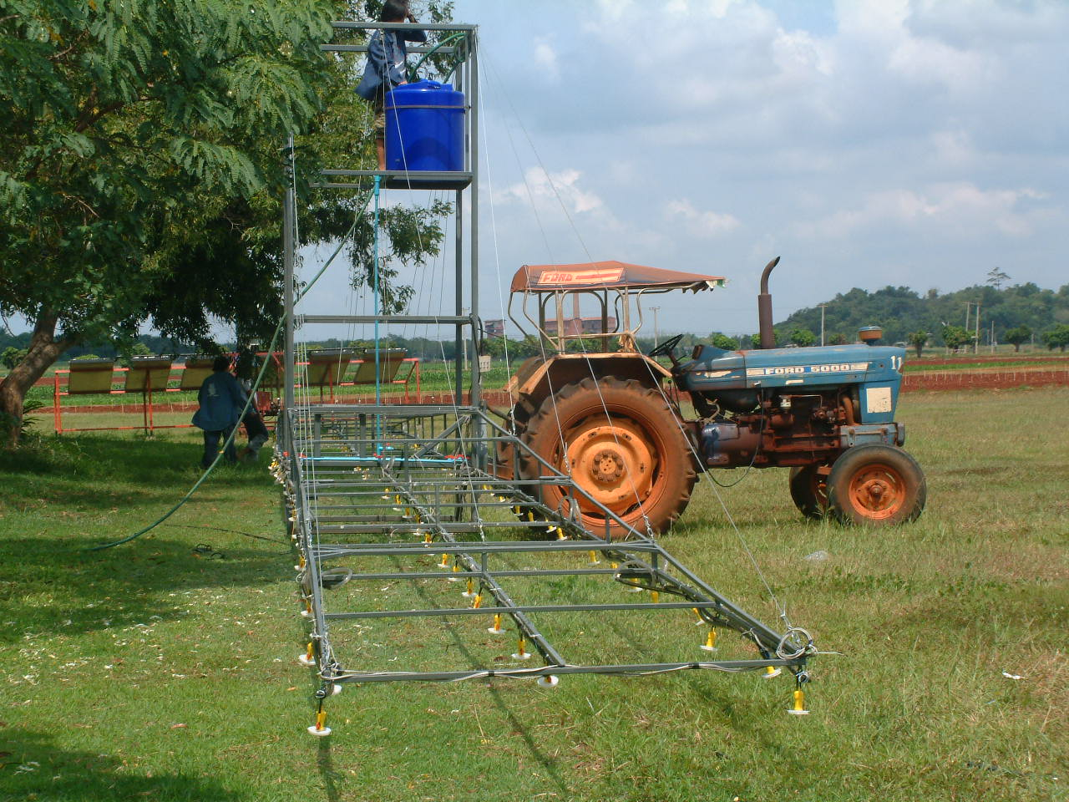
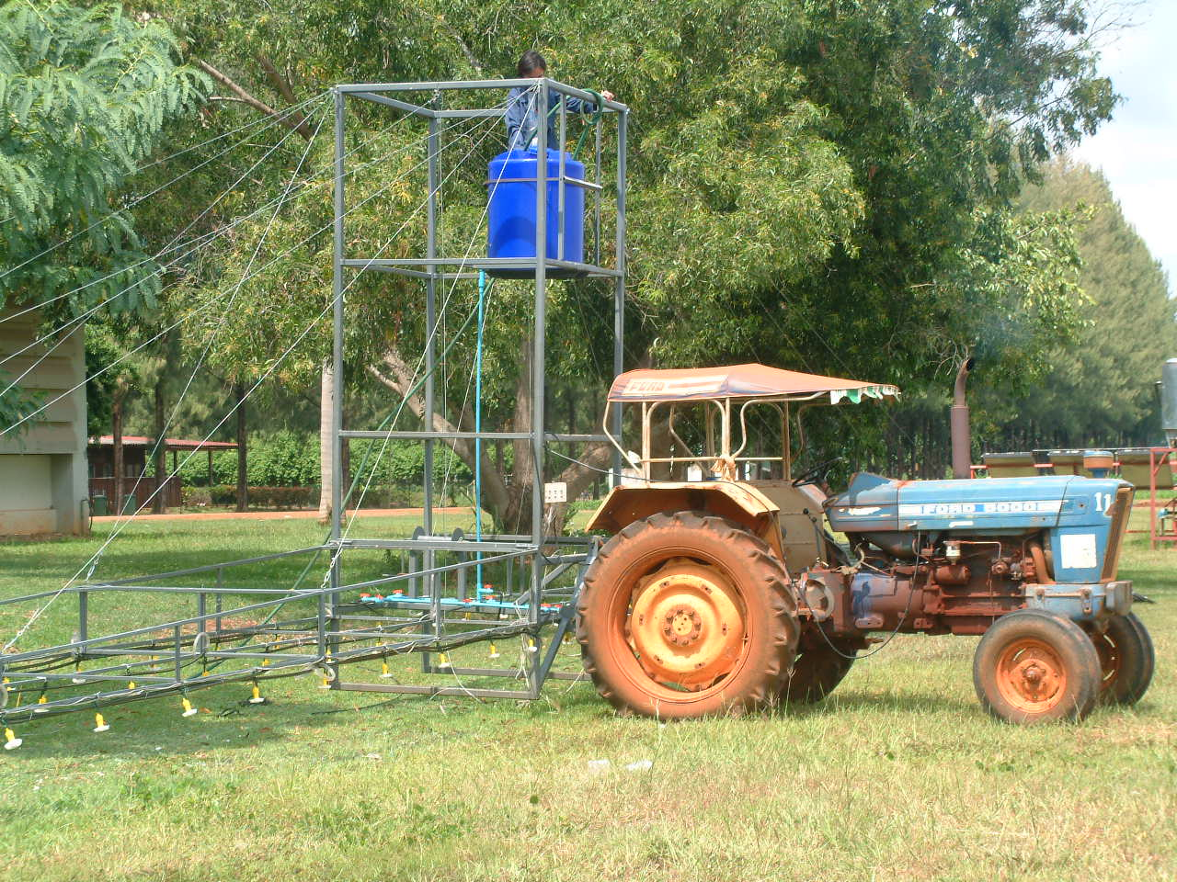

(a) (b)
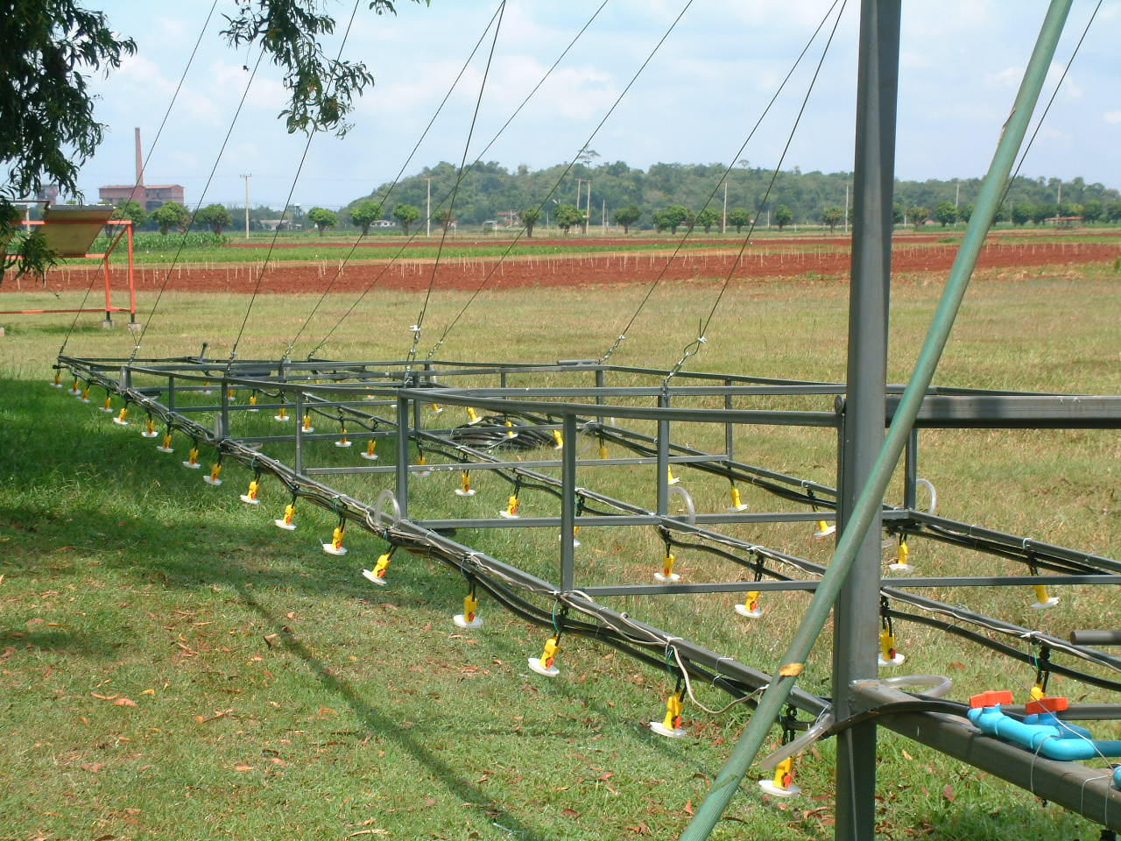
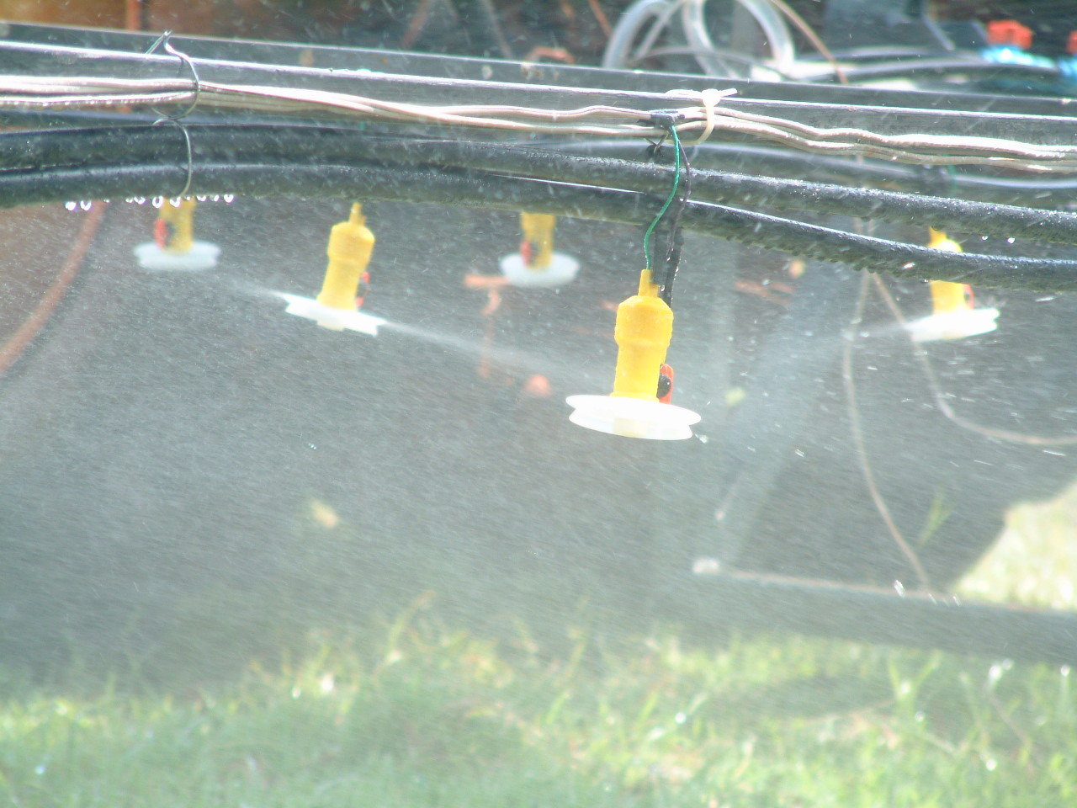

(c) (d)

Figure1 (a) and (b) The machinery is coordinated with tractor.
(c) The ULEM connection on the steel structure.
(d) The ULEM tested before used.

สรุปผลการทดลอง
เครื่องมือกระจายฝอยของเหลวปริมาณน้อย (ULEM) ติดท้ายรถแทรกเตอร์เพื่อใช้ร่วมในการผลิตงานี้มีขนาดความกว้างของเครื่องเท่ากับ 1.5 เมตร สูง 4 เมตร ยาว 25.5 เมตร นี้สามารถใช้ติดท้ายรถแทรกเตอร์ที่มีกำลังม้าขนาด 60 แรงม้าขึ้นไปได้ และขนาดแบตเตอรี่ของรถแทรกเตอร์ 12 v และ 30 Ah ขึ้นไปได้ โดยการทดสอบสามารถทำได้โดยใช้สมการพยากรณ์คือ

$$\frac{D}{n}=F(\frac{\text{qn}}{V},\frac{V}{V_{a}},\frac{h}{r},\frac{V_{f}h}{V},\text{nhr},θ,f)$$

โดยเลือกทดสอบกับเครื่องต้นแบบที่สร้างขึ้นและคำนวณหาค่าต่างๆ ที่เกี่ยวข้องต่อไป
คำนิยม
การศึกษานี้เป็นโครงการย่อย ภายในโครงการถ่ายทอดเทคโนโลยีการผลิตงาด้วยเครื่องจักรกลการ เกษตร ซึ่งได้รับการสนับสนุนเงินวิจัยจากสำนักงานพัฒนาวิทยาศาสตร์และเทคโนโลยีแห่งชาติ (สวทช.) โดยมี รศ.ดร.วาสนา วงษ์ใหญ่ เป็นหัวหน้าโครงการ ได้นำเอาอุปกรณ์ ULEM มาประยุกต์ใช้ในการผลิตงา ทำการออกแบบและติดตั้งให้มีความเหมาะสมในการใช้งานและเกิดประโยชน์ทางการศึกษาในอนาคต งานนี้ประสบความสำเร็จได้ด้วยความอนุเคราะห์สถานที่และบุคลากรของศูนย์วิจัยข้าวโพดและข้าวฟ่างแห่งชาติ ได้รับคำแนะนำและความช่วยเหลือจากคณาจารย์ภาควิชาวิศวกรรมเกษตร คณะวิศวกรรมศาสตร์ กำแพงแสน มหาวิทยาลัยเกษตรศาสตร์ ทั้งนี้ด้วยความร่วมมือของนักศึกษาฝึกงานจาก มหาวิทยาลัยเกษตรศาสตร์ มหาวิทยาลัยเทคโนโลยีราชมงคลภาคตะวันออก มหาวิทยาลัยเทคโนโลยีราชมงคล ภาคตะวันออกเฉียงเหนือ ในปี 2548 ทำให้งานนี้สามารถดำเนินไปได้ด้วยความรวดเร็ว จึงขอขอบคุณผู้ที่เกี่ยวข้องและให้ความช่วยเหลือมา ณ โอกาสนี้
เอกสารอ้างอิง
ภาควิชาพืชไร่นา. 2527. พฤกษศาสตร์พืชเศรษฐกิจ เล่ม 1. ภาควิชาพืชไร่นา คณะเกษตร มหาวิทยาลัย
เกษตรศาสตร์, กรุงเทพฯ.
ประเทือง อุษาบริสุทธิ์ และอาทิตย์ โรจนแพทย์. 2526. การศึกษาหลักการเบื้องต้นของเครื่องพ่นสารเคมี แบบใช้ลมเป่า. โครงงานวิศวกรรมเกษตร ปริญญาวิศวกรรมศาสตร์บัณฑิต ภาควิชาวิศวกรรม เกษตร คณะวิศวกรรมศาสตร์ มหาวิทยาลัยเกษตรศาสตร์, กรุงเทพฯ.
ปองวิทย์ ศิริโพธิ์. 2548. เอกสารประกอบการบรรยายเรื่องพลิกแผ่นดินคืนสู่ธรรมชาติ. มปท.
นิรนาม. 2548. เอกสารประกอบการอบรมเกษตรกร เรื่อง เทคโนโลยีการผลิตงาด้วยเครื่องจักรกลการเกษตร เพื่อให้ได้ผลผลิตสูงและเมล็ดคุณภาพดี. วันที่ 18-19 มกราคม 2548 ณ ศูนย์วิจัยข้าวโพดและ
ข้าวฟ่างแห่งชาติ จ.นครราชสีมา.

